**Отчёт по лабораторной работе №3 Арифметика в ЭВМ и представление данных (целочисленные операции)**

**Группа 8 Лазу Игорь, Меркулов Сергей**

**ОС: MS Windows**

**Компилятор: gcc version13.2.0**

**Разрядность сборки: 64 бит**

**Архитектура процессора: 64 бит**

**Назначение платформы: общее**

**Задание Л3.з1.** Разработайте программу на языке C++, которая расширяет значение целочисленной переменной из 16 бит до 32 бит, рассматривая числа как: – знаковые (signed); – беззнаковые (unsigned). Проверьте её работу на значениях 𝑚 и 𝑛 (таблица Л3.1). Каждое из двух значений — как 𝑚, так и 𝑛 — должно расширяться двумя способами — как знаковым, так и беззнаковым (итого четыре операции). 

Расширение числа происходит, в частности, при присваивании — если размер приёмника больше размера источника. Для явного расширения в C++ можно использовать оператор static_cast. Источник и приёмник должны быть либо оба знаковыми, либо оба беззнаковыми, иначе — неопределённое поведение C/C++. К знаковой/беззнаковой интерпретации 𝑚 и 𝑛 можно обратиться при помощи reinterpret_cast адресов, как и в 𝑝𝑟𝑖𝑛𝑡16()/𝑝𝑟𝑖𝑛𝑡32().

**Результат:**

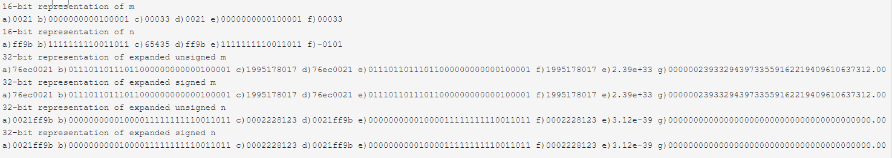

**Задание Л3.з2.** Разработайте программу на языке C/C++, которая выполняет над 16-битным целочисленным значением 𝑥: – знаковое умножение на 2; – беззнаковое умножение на 2; – знаковое деление на 2; – беззнаковое деление на 2; – расчёт остатка от беззнакового деления на 16; – округление вниз до числа, кратного 16 (беззнаковое). а также: – знаковый сдвиг влево на 1 бит; – беззнаковый сдвиг влево на 1 бит; – знаковый сдвиг вправо на 1 бит; – беззнаковый сдвиг вправо на 1 бит; – рассчитывает 𝑥 & 15; – рассчитывает 𝑥 & −16. Сопоставьте результаты — вначале на значении 𝑚, затем n

**Результат**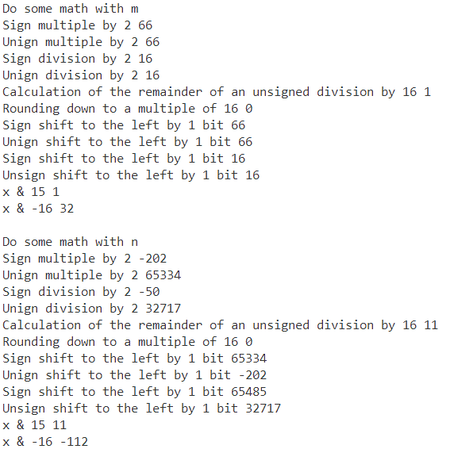

**Задание Л3.з3.** Разработайте программу на языке C/C++, которая, используя только сложение, вычитание и побитовые операции, округляет целочисленное беззнаковое значение 𝑥 до кратного значению 𝐷 (таблица Л3.2) двумя способами: а) вниз; б) вверх.

**Вариант 2**



**Код**

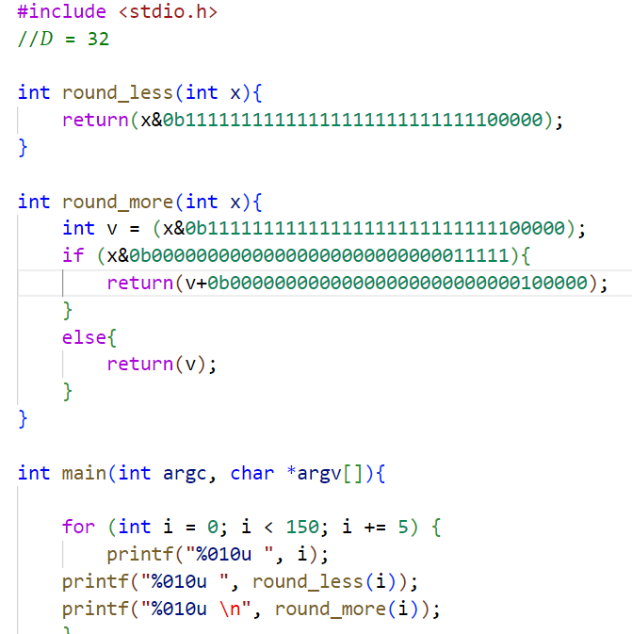

**Результат**

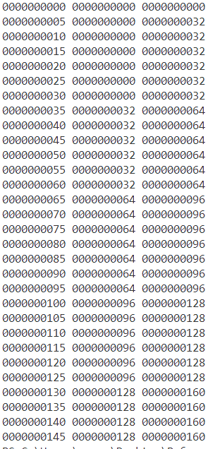

**Задание Л3.з4.** Разработайте программу на языке C/C++, которая выполняет для 32-битной переменной 𝑥 целочисленный инкремент (то есть целочисленная интерпретация 𝑥 должна увеличиться на 1). Проверьте её работу на 32-битных целочисленных значениях 𝑚 и 𝑛 (таблица Л3.1), 32-битных значениях с плавающей запятой 𝑎, 𝑏, 𝑐, 𝑑 из таблицы Л3.3, а также на целочисленных значениях:

– 0;

– максимальное целое 32-битное значение без знака;

– минимальное целое 32-битное значение со знаком; – максимальное целое 32-битное значение со знаком. Исходное значение и результат напечатайте рядом, чтобы их можно было сравнить.

**Результат**

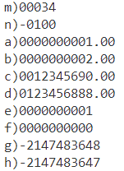

**Задание Л3.з5.** Рассчитайте для заданного 32-битного значения с плавающей запятой 𝑥 его модуль |𝑥|, используя только битовые (целочисленные) операции и преобразование указателей.

**Код**

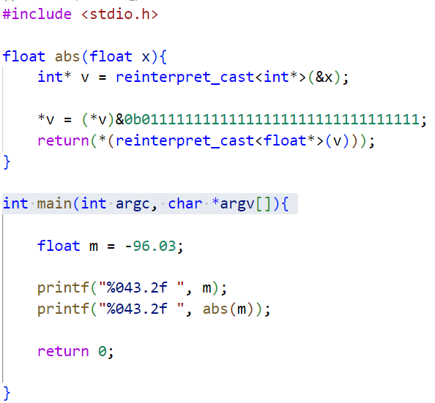

**Результат**



**Задание Л3.з6.** Разработайте программу на языке С/C++, выполняющую вычисления над числами с плавающей запятой одинарной точности (𝑓𝑙𝑜𝑎𝑡). Проверьте, что программа действительно работает с операндами одинарной точности, а не приводит к типу 𝑓𝑙𝑜𝑎𝑡 окончательный результат.

**Результат**